Федеральное государственное бюджетное образовательное учреждение высшего образования «Челябинский государственный институт культуры» Детская школа искусств

**Т. А. Плотникова**

**Дневник музыкальных впечатлений**

*Методическая разработка*

Г. Челябинск

2025

Автор-составитель Плотникова Татьяна Андреевна, преподаватель ФГБОУ ВО ЧГИК ДШИ

Плотникова Т. А... Дневник музыкальных впечатлений [Текст]: методическая разработка/ Т. А. Плотникова. – Челябинск: ФГБОУ ВО ЧГИК ДШИ, 2025.- ст.

- развитие творческих способностей и саморазвитие учащихся, углубленное и осознанное понимание музыкальных произведений;

- влияние музыки на человека, самосовершенствование личности музыканта, формы практической работы для учащихся;

- для преподавателей и учащихся ДШИ и ДМШ.

Оглавление

Введение 4

Раздел 1. Музыка в жизни человека 6

1.1. Влияние музыки на человека 6

1.2. Роль классической музыки для учащихся музыкальных школ 8

1.3. Осознанное слушание музыки 12

Раздел 2. Дневник музыкальных впечатлений. Польза в творческой деятельности музыканта 16

Раздел 3. Структура и содержание дневника музыкальных впечатлений 20

3.1. Описание содержания 20

3.2. Практические рекомендации по заполнению 20

3.3. Пример заполнения мероприятия 22

Заключение 25

Список литературы 27

Приложение 1 28

Приложение 2 29

Приложение 3 30

Приложение 4 31

Приложение 5 32

Введение

В нашем современном мире, в век глобального развития цифровизации, когда искусственный интеллект способен работать и мыслить за человека, особенно актуальным становится вопрос о формировании у молодого поколения эстетического мышления, об умении мыслить и развивать свою фантазию.

На сегодняшний день ученые все больше предупреждают, что чрезмерное использование гаджетов может плохо влиять на умственные способности. Научные исследования, появившиеся в последние годы, выявили связь между количеством времени, проведенным с компьютерами, смартфонами и планшетами, и изменениями в мозге. Особенно это сказывается на детях, но даже взрослые чувствуют результат влияния компьютера на мозг человека. Дети с первых лет знакомятся с планшетами и смартфонами и оказываются под их влиянием, иногда, становясь зависимыми. Если возник какой-либо вопрос, то можно с легкостью найти ответ в интернете, наполненном огромным количеством информации. Но вопрос в том, останется ли у человека эта информация в памяти надолго?

Дневник музыкальных впечатлений представляет собой уникальное средство развития музыкального образования и самообразования учащихся детских музыкальных школ или школ искусств.

Цель методической разработки: развитие творческих способностей учащихся ДШИ и ДМШ, формирование эстетического вкуса и создание условий для развития музыкального мышления и самостоятельности творческой работы учащихся.

Задачи: привлечение учащихся к творческой деятельности, приобщение к музыкальному искусству, посредством посещения культурных мероприятий, развитие навыка самостоятельной работы.

Основная идея педагогической деятельности: мотивация для саморазвития и самосовершенствования учащихся. Музыкальный дневник впечатлений служит источником вдохновения, позволяет планировать и отслеживать творческое развитие, является личным творческим пространством.

Новизна методической разработки: в музыкальном искусстве такая работа несет в себе принципиально новые идеи, подходы, рекомендации и отличается наиболее высокой степенью новизны. Эта методическая разработка имеет практическую значимость, являясь творческим пособием для учащихся в сфере музыкального искусства.

Раздел 1. Музыка в жизни человека

1.1. Влияние музыки на человека

Классическая музыка оказывает множество положительных эффектов на организм человека. В первую очередь – здоровье (нормализация давления и сердечно-сосудистой системы). Улучшаются умственные способности - классическая музыка способствует лучшему усвоению новой информации. Студенты, слушающие лекции под классическую музыку, показывают более высокие результаты в тестах по сравнению с теми, кто учится в тишине. Повышение продуктивности - при выполнении привычных задач классическая музыка значительно усиливает продуктивность. Однако при решении сложных и незнакомых задач музыка может немного мешать концентрации. Регулярное прослушивание классической музыки перед сном помогает быстрее засыпать и улучшает качество сна. Особенно это полезно при легкой форме бессонницы. Классическая музыка эффективно помогает бороться со стрессом и тревожностью, снижает сердечный ритм, помогая достичь состояния релаксации без необходимости специальных техник концентрации. Классическая музыка может быть эффективным и безопасным способом улучшения самочувствия и повышения качества жизни. Она способна влиять на психическое благополучие, а также способствует развитию эстетического вкуса, художественного мышления.

Прослушивание классической музыки с раннего детства оказывает значительное положительное влияние на развитие ребенка: на эмоциональное - развивается способность к более глубоким и выраженным эмоциям, формируется тонкое восприятие окружающего мира и людей, улучшается способность воспринимать и ценить искусство; на интеллектуальное – лучше развиваются творческие способности, улучшается внимание, развивается воображение, формируется абстрактное мышление, уши, как бы «настраиваются» на восприятие различных музыкальных интервалов, высоты с долготы звуков. Здоровье и психологическое состояние - гармонизируется психологическое состояние, улучшается способность справляться с неврологическими нарушениями, положительно влияет на общее здоровье.

Практические рекомендации по прослушиванию для детей:

* Начинать можно с рождения или даже до рождения
* Включать музыку 1-2 раза в день
* Продолжительность: 15-30 минут
* Можно включать во время игр, купания или домашних дел

При выборе композиций рекомендуется:

* Отдавать предпочтение светлой, гармоничной музыке
* Избегать тревожных и трагических произведений
* Особенно рекомендуются произведения Моцарта (кроме “Реквиема”), Шуберта, Гайдна и Баха
* Обращать внимание ребенка на характер музыки (веселая или грустная, суетливая или спокойная)
* Сочетать прослушивание с танцами, хлопками в ладоши или топанием ножками

Музыка не должна играть постоянно — это может быть утомительным для ребенка. Достаточно регулярных, но умеренных занятий для получения максимальной пользы от прослушивания классической музыки. Важно помнить, что регулярное и осознанное слушание классической музыки не только развивает музыкальные способности, но и формирует эстетический вкус, расширяет общий культурный кругозор и способствует гармоничному развитию личности ребенка.

Важно отметить, что именно в детстве формируется основа музыкального восприятия и вкуса, поэтому знакомство с классической музыкой в этот период особенно ценно. В отличие от некоторых современных жанров, она воздействует на эмоциональную сферу ребенка гармонично и конструктивно, способствуя его полноценному развитию.

1.2. Роль классической музыки для учащихся музыкальных школ

Слушание классической музыки имеет огромное значение для учащихся музыкальных школ по нескольким важным причинам:

1. Развитие эмоциональной сферы:

* Классическая музыка обогащает эмоциональный опыт ребенка
* Помогает формировать глубокие и разнообразные эмоциональные переживания
* Развивает способность к эмоциональной отзывчивости
* Учит понимать и чувствовать различные оттенки человеческих эмоций

1. Формирование музыкального вкуса:

* Знакомит с высокохудожественными музыкальными произведениями
* Помогает отличать истинную красоту музыкального искусства
* Создает основу для развития собственных эстетических предпочтений
* Формирует понимание музыкальной культуры

1. Влияние на личностное развитие:

* Воспитывает чувство причастности к духовной культуре человечества
* Способствует формированию гармонической личности
* Развивает способность к сопереживанию и пониманию других людей
* Формирует ценностные ориентации и убеждения

1. Образовательное значение:

* Расширяет музыкальный кругозор
* Знакомит с наследием великих композиторов
* Помогает понять связь музыки с реальностью
* Создает базу для дальнейшего музыкального развития

1. Практическая польза:

* Развивает музыкальный слух
* Улучшает способность к восприятию различных музыкальных форм
* Помогает в освоении исполнительского мастерства
* Обогащает музыкальный словарный запас

Для максимального эффекта важно, чтобы знакомство с классической музыкой происходило под руководством квалифицированного преподавателя, который может правильно направить внимание ученика, помочь ему понять и прочувствовать произведения, а также сформировать устойчивый интерес к музыкальному искусству.

Посещение концертов начинающими музыкантами имеет огромное значение для их профессионального роста. Учащиеся ДМШ и ДШИ с первого года обучения начинают ходить на различные концерты, таким образом происходит развитие их творческих способностей. На таких мероприятиях они анализируют сценическое поведение артистов (это очень важно для юных музыкантов, как для будущих исполнителей). Происходит расширение музыкального кругозора: школьники открывают для себя новые жанры, изучают современные тенденции и получают вдохновение. С психологической точки зрения происходит преодоление страха выступлений, когда ученик видит и понимает реакцию публики, заряжается положительными эмоциями, получает мотивацию для самосовершенствования и самореализации.

Учащиеся музыкальных школ, в отличие от людей не занимающихся музыкальным искусством, могут совершенно иначе проанализировать музыкальное произведение, с профессиональной точки зрения:

Схема анализа музыкального произведения:

1. Общая информация

* Автор произведения (ФИО композитора или указание на народность)
* Название произведения

2. Музыкальный образ

* О чем или о ком идет речь
* Тип образа (лирический, драматический, эпический)
* Основные темы (любовь, мир, война, природа и т.д.)

3. Характер и настроение

* Эмоциональная окраска произведения
* Словарь настроений (радостная, тревожная, величественная и др.)

4. Музыкальные средства выразительности

Мелодическая структура

* Характер мелодии (плавная, скачкообразная)
* Направление движения (восходящее, нисходящее)
* Особенности ритмического рисунка

Ладовая и тональная организация

* Лад (мажор/минор)
* Тональность
* Регистр (низкий, средний, высокий)

Темповые и динамические характеристики

* Темп (allegro, moderato, largo)
* Динамика (pp, p, mp, mf, f, ff)
* Штрихи (legato, staccato, marcato)

5. Жанровые особенности

* Простой жанр (марш, песня, танец)
* Вокальный жанр (песня, романс, ария)
* Инструментальный жанр (соната, симфония, сюита)
* Музыкально-сценический жанр (опера, балет, мюзикл)

6. Форма произведения

* Одночастная
* Двухчастная
* Трехчастная
* Рондо
* Вариации

7. Инструментальное воплощение

* Состав исполнителей
* Особенности тембра
* Специфика звучания

8. Художественный анализ

* Основные образы
* Средства музыкальной выразительности
* Эмоциональное воздействие
* Композиционное строение

9. Дополнительные вопросы для анализа

* О чем рассказывает произведение?
* Сколько музыкальных образов можно выделить?
* Как они взаимодействуют между собой?
* Какие средства использует композитор для создания образов?
* Где могло бы звучать это произведение?
* Какие чувства передает музыка?
* Как меняется характер произведения?
* Что определяет жанр произведения?

При анализе музыкального произведения важно помнить, что все элементы взаимосвязаны и работают на создание целостного художественного образа. Анализ должен быть последовательным, но при этом учитывать целостность восприятия музыкального произведения. Хорошо, когда ученик умеет применять теоретические знания на практике. Бывая на концертах, можно тренировать свой слух, анализируя, какая звучит тональность или вслушиваясь в звучание интервалов, угадывать какой инструмент зазвучал в оркестре или узнавать знакомую музыкальную терминологию в итальянской опере. При таком анализе произведений, музыкант осознает свою профессиональную причастность к этому искусству.

Таким образом, посещение концертов для учащихся музыкальных школ – это не просто развлечение, а важный инструмент музыкального развития, который помогает расти как технически, так и творчески, расширять кругозор и формировать профессиональные качества.

1.3. Осознанное слушание музыки

Восприятие музыки является специальным видом эстетического воспитания, основанное на ощущении красоты этого искусства, различии его всевозможных, контрастных граней. Музыкальное восприятие – это способность слышать и эмоционально переживать содержание музыкальных образов, как художественное целое, как образное отражение реальности. Постижение музыки не только с внешней, но и с внутренней стороны очень важно для человеческого развития.

Осознанное слушание классической музыки: путь к глубокому ее пониманию.

В современном мире, где музыка стала фоном для повседневной жизни, важно научиться воспринимать классическую музыку осознанно и в полной мере наслаждаться её богатством. Важным фактором является концентрация внимания – сосредоточение исключительно на музыке, слушание в спокойной обстановке. Погружение в контекст – изучение информации о произведении и композиторе, структура сочинения, исторический контекст создания произведения. Особенно важным, в частности для профессионального музыканта, сравнение интерпретаций – важно слушать одно произведение в исполнении разных музыкантов, обращая внимание на трактовку и понимая, что каждый исполнитель привносит свое видение. Важно доверять своим впечатлениям, не бояться признавать, если что-то не нравится, анализировать, что именно вызывает те или иные эмоции и сравнивать свои ощущения с известными рецензиями. Не следует ограничиваться любимыми композициями, лучше исследовать новые произведения, экспериментируя с разными периодами и стилями, открывая для себя неизвестных композиторов. Отпустите стереотипы о “правильной” музыке, примите право музыки быть разной, дайте себе возможность воспринимать необычные звучания и не бойтесь испытывать сложные эмоции от музыки.

Практические советы:

* Выделите специальное время для прослушивания (или заранее планируйте посещение концертов)
* Ведите дневник музыкальных впечатлений (он поможет оставлять в памяти больше информации, благодаря личным записям)
* Начните со знакомых произведений (многие классические произведения стали частью поп-культуры, прослушайте известные произведения в оригинале после знакомства с их современными интерпретациями)
* Обсуждайте услышанное с другими любителями музыки (понаблюдайте, сходятся ли ваши мнения, выслушивайте точки зрения друг друга)
* Посещайте живые концерты (вы становитесь соучастником творческого процесса, а это очень ценный опыт в восприятии искусства)
* Погружайтесь в контекст (изучайте биографию композиторов и узнавайте историю создания произведений, это поможет лучше понять заложенные в музыке эмоции и идеи)
* Слушайте внимательно и сосредоточенно (классическая музыка требует полного внимания и концентрации – прислушивайтесь к деталям и нюансам произведения)
* Найдите свой инструмент или жанр (начните с того, что вам ближе: если вас привлекает звучание скрипки – ищите произведения для этого инструмента. Постепенно расширяйте свой музыкальный кругозор)
* Слушайте по любви (не заставляйте себя слушать классику из чувства долга. Если какое-то произведение не вызывает эмоций сейчас, вернитесь к нему позже. Настоящая любовь к классической музыке приходит постепенно и естественно)

Помните: классическая музыка – это не “элитарная” категория, а обширное художественное поле с многовековой историей. Каждый может найти в ней что-то близкое себе, если будет подходить к прослушиванию осознанно и с открытым сердцем.

Осознанное слушание – это путь к более глубокому пониманию музыки, который обогащает внутренний мир, расширяет кругозор и приносит истинное удовольствие от соприкосновения с величайшими произведениями человечества.

Важно помнить, что для понимания и наслаждения классической музыкой не требуется специальное музыкальное образование. Достаточно искреннего интереса и желания погрузиться в этот удивительный мир звуков и эмоций.

Раздел 2. Дневник музыкальных впечатлений. Польза в творческой деятельности музыканта

Дневник музыкальных впечатлений является важным инструментом в современной системе образования, так как он не только помогает усваивать учебный материал, но и способствует личностному развитию учащихся, формированию их музыкальной культуры и способности к осознанности и самообразованию. Это особенно актуально в условиях современной конкуренции, где умение самостоятельно приобретать знания становится одним из ключевых факторов успеха.

Его значимость обусловлена несколькими важными аспектами:

1. Место в системе образования:

* Является эффективным инструментом развития творческих способностей учащихся
* Способствует формированию устойчивого интереса к музыке
* Помогает в освоении музыкального материала
* Может использоваться как форма домашнего задания
* Позволяет организовать сотрудничество с родителями

1. Методы работы с дневником:

* Аудиальные (прослушивание произведений)
* Наглядные (изучение биографии композиторов, истории произведений)
* Словесные (обсуждение впечатлений, дискуссии)
* Практические (выражение впечатлений, изложение собственного мнения)
* Самостоятельная работа учащихся

1. Образовательная ценность:

* Способствует расширению музыкального кругозора
* Помогает в систематизации музыкальных знаний
* Развивает способность к анализу музыкальных произведений
* Формирует навыки самообразования
* Углубляет познавательные интересы в области музыкального искусства

1. Особенности применения:

* Индивидуальный характер работы
* Возможность самовыражения
* Развитие музыкального вкуса
* Формирование способности к анализу и оценке произведений
* Систематизация музыкальных предпочтений

1. Педагогическая значимость:

* Помогает отслеживать прогресс в музыкальном развитии
* Стимулирует самостоятельное изучение музыкального материала
* Способствует развитию критического мышления
* Формирует навыки рефлексии
* Создает «мост» между уроком музыки и повседневной жизнью

Тенденция к самостоятельной работе с целью углубленного понимания содержания произведения наблюдается и в литературном искусстве. По аналогии с «Дневником музыкальных впечатлений» существует «Читательский дневник», необходимость которого заключается в формировании читательских интересов и умений, а также организации самостоятельной читательской деятельности. Читательский дневник – это важный инструмент формирования грамотного читателя и развития личности в целом.

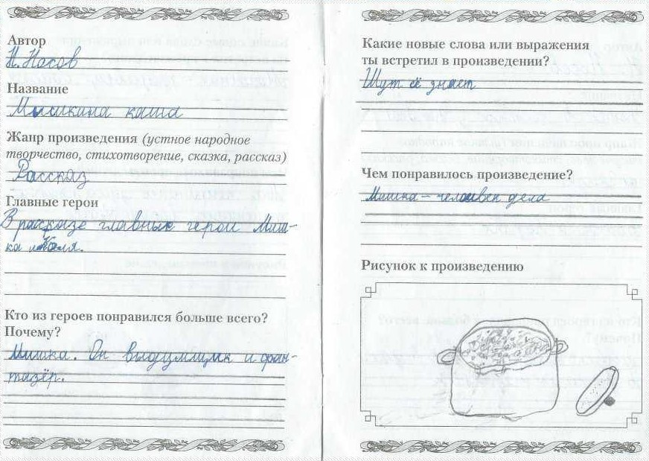

Рис. 1. «Читательский дневник»

Дневник музыкальных впечатлений – это важный инструмент для любого музыканта или просто ценителя музыки, который выполняет несколько ключевых функций: отслеживание творческого развития - помогает видеть прогресс в музыкальном развитии, позволяет анализировать свой творческий рост, демонстрирует эволюцию музыкального вкуса. Дневник является источником вдохновения – желание услышать новое, посещать разные концертные залы, знакомиться с артистами. Способствует развитию самоанализа: улучшает способность к рефлексии, помогает лучше понимать себя как музыканта, развивает критическое мышление. Для учащихся музыкальных школ это отличный инструмент для планирования музыкального развития – отслеживание прогресса анализа услышанной музыки, а также источник самодисциплины и мотивации – не только виден достигнутый прогресс, но и регулярность творческой деятельности и самодисциплины. Дневник – это личное творческое пространство, которое служит местом для свободных творческих размышлений, позволяет быть откровенным в своих оценках, создает личную музыкальную библиотеку впечатлений.

Ведение музыкального дневника помогает развивать важные качества музыканта: наблюдательность, терпение, самодисциплину и способность к глубокому самоанализу. Это не просто инструмент для записи мыслей – это путь к более осознанному и целенаправленному музыкальному развитию.

Раздел 3. Структура и содержание дневника музыкальных впечатлений

3.1. Описание содержания

Дневник музыкальных впечатлений – это несложная рабочая тетрадь для учащихся. Создана специально для детского восприятия. Имеет красочную обложку с музыкальной иллюстрацией, написана понятным простым языком. Попав в руки к ребенку, он без труда может ознакомиться с ее содержанием, прочитать цели и правила по заполнению дневника и далее пользоваться с интересом. Вот основные пункты содержания:

* обложка с названием (Приложение 1)
* место для заполнения имени владельца данного дневника (Приложение 2)
* слова автора (Приложение 3)
* несколько пожеланий начинающим слушателям (Приложение 3)
* рекомендации по заполнению дневника (Приложение 4)
* страницы для практического заполнения творческого дневника (Приложение 5)

Основная идея дневника – практическое заполнение, изложение своих мыслей и музыкальных впечатлений. Слова автора, пожелания начинающим слушателям, рекомендации по заполнению – всё изложено очень кратко и ясно, с целью ознакомления и осознания цели работы. Далее идут страницы, где учащийся заполняет все сам. На некоторых разворотах представлены вдохновляющие цитаты великих композиторов. Данный дневник не перегружен информацией, не требует от ребенка большого объема рукописного текста. Это обусловлено целью экономии личного времени, а также конкретизации мыслей, изложенных в дневнике.

3.2. Практические рекомендации по заполнению

Дневник музыкальных впечатлений является личной вещью учащегося, в которой он излагает своё персональное мнение. На первой странице выделено место для заполнения имени владельца дневника, для подтверждения личностной принадлежности вещи. Далее следует ознакомиться со словами автора, в которых дается приветственное слово и излагается цель заполнения дневника. Сразу после этих слов следует внимательно прочитать и усвоить небольшой список пожеланий для начинающего слушателя – несколько простых правил, касающихся культуры поведения и музыкального восприятия. Далее по пунктам расписаны правила заполнения дневника:

1. - в это поле нужно написать порядковый номер, благодаря которому, можно быстро определить, сколько концертов слушатель посетил, к примеру, в течение года.
2. Название мероприятия – его можно увидеть на афише. А если это, например, оперный спектакль или балет, то можно добавить имя и фамилию композитора и название сочинения.
3. Дата и время проведения – пишем день, месяц и год, когда состоялся концерт. Так можно отследить на сколько часто посещаются музыкальные мероприятия. Также писать дату и время следующего посещения концерта можно заранее, чтобы спланировать свои личные дела.
4. Место проведения **–** название концертного зала, где проходило мероприятие. Интересно будет понаблюдать географию культурных мест. Это могут быть не только концертные залы родного города или столицы, но и известнейшие зарубежные залы, такие как, например, Карнеги-холл или Ла-скала.
5. Формат проведения **–**  зависит от количества исполнителей и используемыхинструментов.Например:сольный концерт (инструментальный или вокальный), детский, школьный концерт, выступление камерного ансамбля, симфонического или народного оркестра, постановка оперы или балета.
6. Общие впечатления **–** здесь идет описание собственныхощущений от услышанного, характер звучавшей музыки. Сюда можно вписать композиторов и их произведения, которые были исполнены. Классическая или современная звучала музыка? К какому стилю можно ее отнести?
7. Что больше всего запомнилось **–** самое яркое впечатление от концерта. Может впервые было услышано звучание какого-то инструмента, или слушатель узнал своё любимое произведение, или артист до глубины души поразил и вдохновил своей блестящей игрой.
8. Иллюстрация к услышанному **–** здесь можно сделать небольшую зарисовку по мотивам прослушанной музыки, прикрепить фото с родными или друзьями, с кем посещали концерт или оставить это место для автографа артиста.

За качеством заполнения дневника могут следить родители или педагог. Либо сами ученики могут обмениваться дневниками со своими друзьями, одноклассниками, сравнивать свои мысли и чувства, и обсуждать испытанные эмоции друг с другом.

3.3. Пример заполнения мероприятия

1. 1.

1

1. П. И. Чайковский. Балет «Щелкунчик»
2. 7 августа 2024г. 19:00
3. Санкт-Петербург, Мариинский театр
4. Постановка балета. Спектакль Приморской сцены Мариинского театра
5. Впервые побывав в Мариинском театре – вы никогда не забудете тех эмоций, что испытывали при нахождении в этом прекрасном месте! Всеми известный балет Петра Ильича произвел незабываемое впечатление. Шедевральная музыка композитора, режиссерская постановка и блестящее исполнение артистов создали поистине волшебное ощущение праздника! Сразу виден профессионализм танцоров, особенно во 2 действии, в сцене народных танцев, который завораживает филигранностью движений и точной передачей характера. На протяжении всего спектакля взгляд поражают прекрасные, волшебные декорации и спецэффекты.
6. В этой чудесной постановке больше всего поражает масштаб проделанной работы. Самое яркое впечатление - осознание того, что командная работа сотен или даже тысяч людей приводит к такому потрясающему результату! После такого представления на душе остаются приятные, теплые воспоминания, оставляющие след в памяти на долгие годы.
7. Иллюстрации:

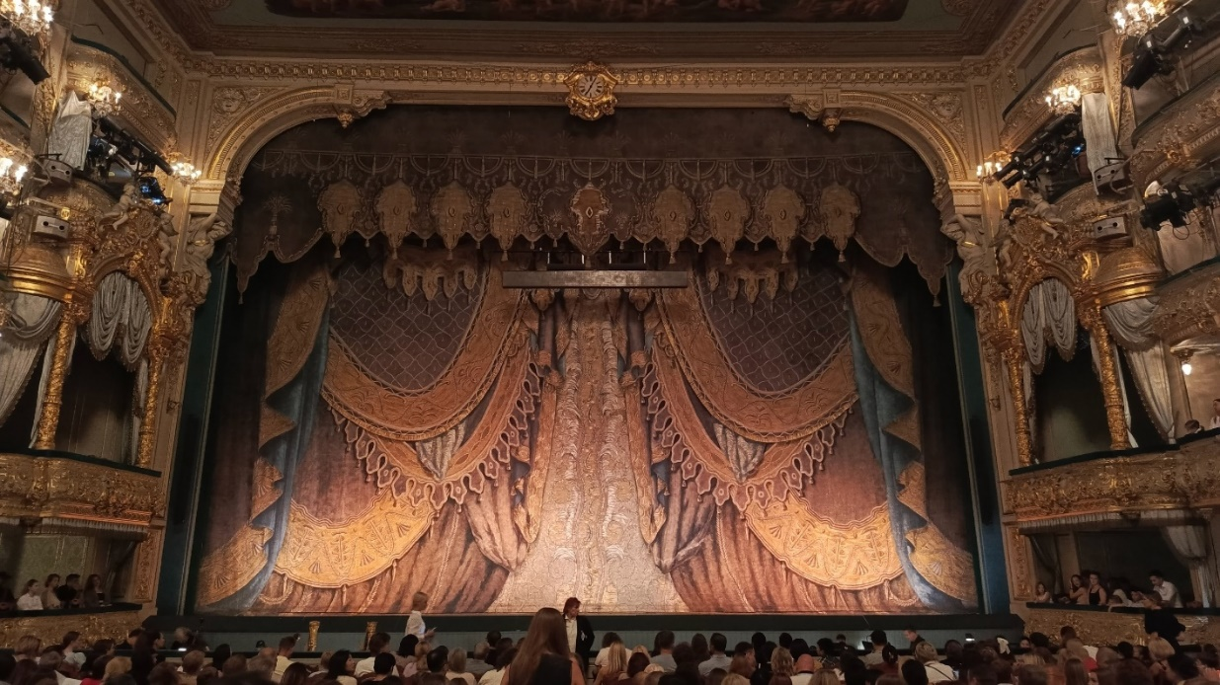

Рис. 2. «Сцена Мариинского театра».

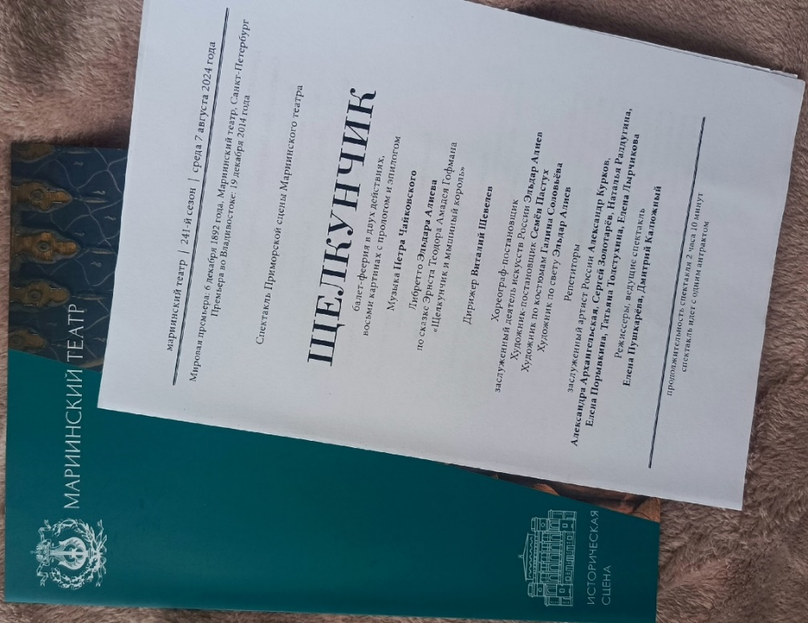

Рис. 3. Программа балета П. И. Чайковского «Щелкунчик».

Заключение

Музыка играет фундаментальную роль в жизни человека, являясь мощным инструментом влияния на все аспекты его существования. Она не только обогащает эмоциональную жизнь и способствует развитию когнитивных способностей, но и помогает в решении практических задач повседневной жизни.

Без музыки жизнь человека была бы значительно беднее эмоционально и духовно, менее насыщенной и менее осмысленной. Музыка помогает людям переживать различные жизненные ситуации, находить вдохновение и силы для достижения целей, а также создавать и укреплять социальные связи.

Таким образом, музыка является важнейшим элементом культуры и неотъемлемой частью человеческого опыта, оказывая многогранное влияние на развитие личности и качество жизни в целом.

В жизни музыканта музыка играет центральную роль, охватывая все аспекты его профессиональной и личной жизни. Она становится не просто работой, а образом жизни, определяющим мировоззрение, поведение и развитие личности. Музыкант постоянно находится в процессе обучения и совершенствования, что требует полной самоотдачи и преданности своему делу.

Дневник музыкальных впечатлений является эффективным инструментом развития творческих способностей музыкантов, формирования музыкального вкуса, развития эмоциональной сферы и совершенствования навыков анализа музыки. Такой дневник является инструментом самовыражения, в котором фиксируются музыкальные впечатления, а также средством обратной связи между учителем и учеником и методом развития творческого потенциала. Ведение дневника музыкальных впечатлений влияет на развитие личности – происходит формирование культуры чувств и эмоций, стимуляция творческого мышления и обогащение внутреннего мира. У учащихся развивается умение анализировать музыкальные произведения и повышается качество восприятия музыки, развивается способность выражать свои мысли, просыпается интерес к музыке.

Дневник музыкальных впечатлений имеет важную роль для музыкального образования: способствует углублению знаний по музыке, развитию музыкального мышления, формированию эстетического вкуса, повышению мотивации к изучению музыки.

Дневник музыкальных впечатлений – это не просто формальное задание, а важный инструмент развития личности учащегося. Он помогает превратить учебную деятельность в творческий процесс, формировать целостное восприятие музыки, развивать способность к самовыражению. Регулярное ведение дневника музыкальных впечатлений способствует повышению качества музыкального образования, развитию творческого потенциала учащихся, формированию музыкальной культуры, обогащению внутреннего мира учащихся.

Таким образом, дневник музыкальных впечатлений является эффективным педагогическим инструментом, который помогает раскрыть творческий потенциал учащихся и способствует их всестороннему развитию в области музыкального искусства.

Список литературы

1. Mvmzentr.wixsite.com Тайны музыкального содержания https://mvmzentr.wixsite.com/mvmzentr/taina
2. Newneuro.ru Влияние компьютера на мозг https://newneuro.ru/vliyanie-kompyutera-na-mozg/#1566400797556-7069efe1-2d18
3. Выгодский, Л. С. Воображение и творчество в детском образе / Л. С. Выгодский. – Москва: Наука, 1991. 93с.
4. Сyberleninka.ru Особенности духовно нравственной культуры слушателя классической музыки <https://cyberleninka.ru/article/n/osobennosti-duhovno-nravstvennoy-kultury-slushatelya-klassicheskoy-muzyki/viewer>
5. Сохор, А. Вопросы социологии и эстетики музыки / А. Сохор. – Ленинград: «Советский композитор», 1980. 294с.
6. Теплов, Б. М. Психология музыкальных способностей / Б. М. Теплов. – Санкт-Петербург: Планета музыки, 2021. 488с.
7. Уварова А.Ю., Фрумина И.Д. Трудности и перспективы цифровой трансформации образования – М.: Издательский дом Высшей школы экономики, 2019 – 216 с.
8. Холопова, В.Н. Музыкальное содержание: программа-конспект для детских музыкальных школ и детских школ искусств / В.Н.Холопова, Н.В.Бойцова, Е.М.Акишина. – Москва: НИЦ «Московская консерватория», 2003. – 67 с.
9. Хохлов, Ю. Н. О музыкальной программности / Ю. Н. Хохлов. - Москва: Музыка, 1963. 146с.
10. Шаймухаметова, Л.Н. Семантический анализ музыкального текста / Л.Н.Шаймухаметова // Проблемы музыкальной науки, 2007. – №1. – с. 31 – 43.

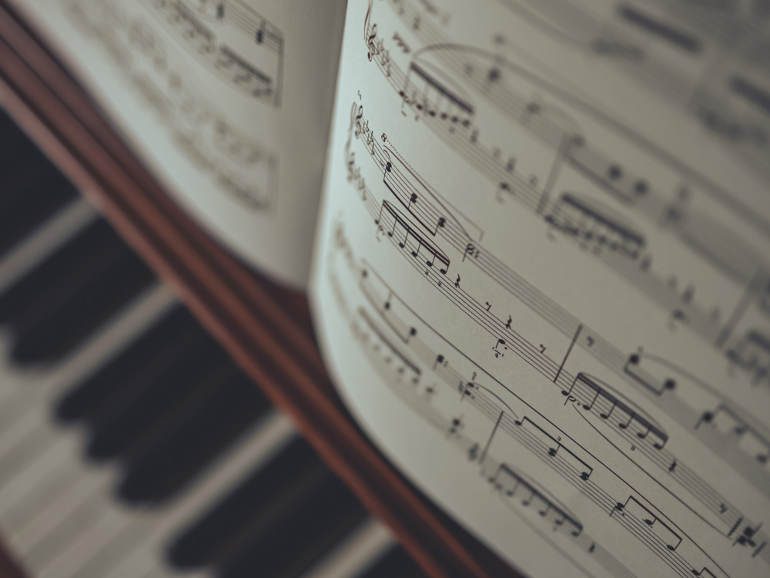Приложение 1

Дневник

музыкальных впечатлений

3

Приложение 2

Этот дневник принадлежит:

________________________________

________________________________

________________________________

Приложение 3

**От автора:**

Дорогой музыкант, ты, наверняка, не раз был на концертах классической музыки. И это правильно! Музыка – это неиссякаемый источник вдохновения, она дарит радость, ощущение свободы и гармонии. Посещение таких концертов помогает нам лучше понять музыкальное искусство и формирует наш эстетический вкус. Это очень интересный и полезный досуг!

Этот дневник музыкальных впечатлений создан специально для того, чтобы глубже погрузиться в удивительный мир музыки, чтобы посещения концертов становились более осознанными и надолго оставались в памяти прекрасным воспоминанием.

**Несколько пожеланий начинающим слушателям:**

* Не забывай здороваться с работниками концертного зала, во время концерта и антрактов веди себя культурно;
* Соблюдай классический дресс-код, не стоит приходить в спортивной одежде;
* Настоящий музыкант знает, что нельзя аплодировать между частями одного произведения, но можно громко хлопать и кричать «браво», когда артист уже выступил и готов к поклону;
* Слушай музыку очень внимательно, старайся запомнить названия произведений и композиторов. Если музыка кажется тебе сложной и непонятной, не переживай, со временем ты станешь лучше разбираться в ней;
* Старайся чаще слушать классическую музыку.

Приложение 4

**Как вести дневник музыкальных впечатлений:**

**1.**  - в этом значке напиши порядковый номер, так можно быстро определить сколько концертов ты посетил(а), например, в течение года.

**2. Название мероприятия** – его можно увидеть на афише. А если это, например, оперный спектакль или балет, то напиши композитора и название сочинения.

**3. Дата и время проведения** – день, месяц и год, когда состоялся концерт. Так можно отследить на сколько часто ты посещаешь музыкальные мероприятия. Также писать дату и время следующего посещения концерта можно заранее, чтобы спланировать свои личные дела.

**4. Место проведения** **–** название концертного зала, где проходило мероприятие.

**5. Формат проведения –**  зависит от количества исполнителей и используемыхинструментов.Например:сольный концерт (инструментальный или вокальный), детский, школьный концерт, выступление камерного ансамбля, симфонического или народного оркестра, постановка оперы или балета.

**6. Общие впечатления –** опиши свои ощущения от услышанного, характер звучавшей музыки. Вспомни, произведения каких композиторов были исполнены? Классическая или современная звучала музыка? К какому стилю можно ее отнести?

**7. Что больше всего запомнилось –** самое яркое впечатление от концерта. Может ты впервые услышал(а) звучание какого-то инструмента, или узнал(а) своё любимое произведение, или артист вдохновил тебя своей блестящей игрой.

**8. Иллюстрация к услышанному –** здесь можно сделать небольшую зарисовку по мотивам прослушанной музыки, прикрепить фото с родными или друзьями, с кем посещал(а) концерт или оставить это место для автографа артиста.

Приложение 5

*«Цель музыки — трогать сердца»*

*(Иоганн Себастьян Бах)*

Название мероприятия____________________________________________________________

Дата и время проведения__________________________

Место проведения______________________________________________________________

Формат мероприятия**_____________________________**

Общие впечатления______________________________________________________________________________________________________________________________________________________________________

Что больше всего запомнилось_________________________________________________________________________________________________________________________________________________________________________________________________________

Иллюстрация к услышанному